توضیحات تکمیلی روم "Overcurrent"
قریبا...
Complementary explanation of “Overcurrent” Module
Ergänzende Erläuterung des Moduls "Overcurrent"
. Explicación complementaria del módulo "Sobrecorriente"
Bientôt disponible
در ادامه توضیحات روم "Overcurrent" به برخی توضیحات تکمیلی اشاره می‌شود. در زبانه "Pickup-Drop Off" با زدن تیک "Pause Before Start " با اجرای تست به روش "Start/Continue Test"، قبل از تست هرنقطه پیغامی ظاهر می‌شود که با "OK" کردن این پیغام، نرم افزار آن نقطه را تست می‌کند.
قریبا...
To continue explaining “Overcurrent” room, here are some additional explanations. By checking “Pause before Start” in “Pick Up-Drop Off” tab, by running the test using the “Start/Continue Test” method, before testing any point, a message appears and by pressing “Ok”, the software tests that point.
Um den Raum „Overcurrent“ weiter zu erklären, hier sind einige zusätzliche Erklärungen. Wenn Sie von „Pause before Start“ in der Registerkarte „Pick-up/Drop-off“ aktivieren, durch Ausführen der Prüfung mit der Methode „Start/Continue Test“, erscheint eine Meldung vor der Prüfungen jedes Punktes und durch Drücken von „Ok“ prüft die Software diesen Punkt.
. Para continuar explicando la sala de "Sobrecorriente", aquí hay algunas explicaciones adicionales. Al marcar "Pausa antes de comenzar" en la pestaña "Recoger-Dejar", al ejecutar la prueba usando el método "Comenzar/Continuar prueba", antes de probar cualquier punto, aparece un mensaje y al presionar "Ok", el software prueba ese punto.
Bientôt disponible
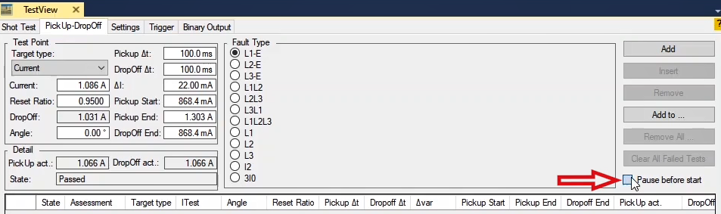
در "Time Reference" با انتخاب "Fault Inception" زمان"Trip" از وقتی که خطا تزریق می‌شود محاسبه می‌شود.این آپشن برای تست رله‌هایی است که کنتاکت "Pickup" ندارند. اما با انتخاب "Starting" زمان "Trip" از وقتی که کنتاکت"Pickup" از رله دریافت می‌شود، محاسبه می‌شود. برای رله‌هایی که کنتاکت "Pickup" دارند این مورد به افزایش دقت اندازه گیری زمان عملکرد کمک می‌کند.
قریبا...
By selecting “Fault Inception” In “Time Reference”, the “Trip” time is calculated since the fault injection time. This option is used for testing the relays which do not have the “Pick Up” contact. But by selecting “Starting”, the “Trip” time is calculated since when the “Pick Up” contact is received from the relay. This option helps to increase the measurement accuracy of the operation time in relays with “Pick Up” contact.
Durch Auswahl von „Fault Inception“ in „Time Reference“ wird die Auslösezeit seit der Fehlerinjektionszeit berechnet. Aber durch Auswahl von „Starting“ wird die Auslösezeit berechnet, da der "Pick Up"-Kontakt vom Relais empfangen wird. Diese Option wird zum Testen der Relais verwendet, die nicht über den "Pick Up"-Kontakt verfügen.
. Seleccionando "Fault Inception" en "Time Reference", se calcula el tiempo de "Disparo" desde el tiempo de inyección de la falla. Esta opción se utiliza para probar los relés que no tienen el contacto "Pick Up". Pero seleccionando "Arranque", se calcula el tiempo de "Disparo" desde que se recibe el contacto "Pick Up" del relé. Esta opción ayuda a aumentar la precisión de la medición del tiempo de funcionamiento en los relés con contacto "Pick Up".
Bientôt disponible
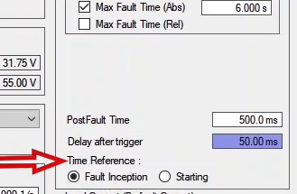
درواقع وقتی "Fault Inception" را انتخاب می‌کنید مانند این است که ‌"Trigger" را روی سیگنال "Trip" قرار داده‌اید، اما درصورت انتخاب "Starting" ابتدا باید مطمئن باشید که رله سیگنال "Pickup"می‌دهد. انتخاب این گزینه مانند این است که "Trigger" را روی"Trip " و"Pickup"و"Trigger Logic" را در حالت"And" قرار داده‌اید.
قریبا...
In fact, when you select “Fault Inception”, it is like that you are putting the “trigger” on “Trip” signal. But if you select “Starting”, first you need to make sure that the relay gives a “Pick Up” signal. Selecting this option is like putting the “Trigger” on “Trip”, “Pick Up” and “Trigger Logic” in “And” mode.
Wenn Sie „Fault Inception“ wählen, ist es in der Tat so, als würden Sie den „Trigger“ auf Auslösekommando setzen. Wenn Sie jedoch „Starting“ auswählen, müssen Sie zunächst sicherstellen, dass das Relais ein "Pick Up"-Signal gibt. Diese Option zu wählen ist wie das Setzen des Modus „Triggers“ auf „Trip“, „Pick Up“ und „Trigger Logic“ im „Und“.
. De hecho, cuando seleccionas "Fault Inception", es como si estuvieras poniendo el "disparador" en la señal de "Trip". Pero si seleccionas "Inicio", primero tienes que asegurarte de que el relé da una señal de "Recogida". Seleccionar esta opción es como poner el "Trigger" en "Trip", "Pick Up" y "Trigger Logic" en modo "Y".
Bientôt disponible
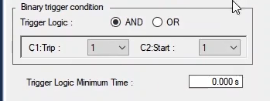
در زبانه "Binary Output" اگر لازم باشد که رله حتما شرایط کلید را ببیند توسط ولتاژی های گروه "A"یا"B"یا"Aux Dc" می‌توانید هر ولتاژی که مورد نیاز است را از طریق "Binary Output" دستگاه به"Binary Input "رله ببرید. این زبانه دارای سه حالت "Prefault"، "Fault"، "Post fault" است و می‌توانید تنظیمات هر بخش را به صورت جداگانه انجام دهید.
قریبا...
In “Binary Output” tab, if it is necessary for the relay to see the key condition, by using the “A” or “B” group voltages or “Aux DC” it is possible to take any needed voltage to the “Binary Input” of the relay through “Binary Output” of the device. This tab has three “PreFault”, Fault” and “Post Fault” modes and you can specify the settings of each one separately.
In Registerkarte „Binary Output“, wenn es notwendig ist, dass das Relais die Schlüsselbedingung zu sehen, durch die Verwendung der Spannunggruppen A oder B oder Aux DC ist es möglich, jede benötigte Spannung zum Binäreingang des Relais durch Binärausgang des Geräts zu nehmen. Diese Registerkarte hat drei Modi „Prefault“, „Fault“ und „PostFault“ und Sie können die Einstellungen von jedem separat angeben.
. En la pestaña "Salida Binaria", si es necesario que el relé vea la condición clave, utilizando los voltajes de grupo "A" o "B" o "Aux DC" es posible llevar cualquier voltaje necesario a la "Entrada Binaria" del relé a través de la "Salida Binaria" del dispositivo. Esta pestaña tiene tres modos "PreFault", "Fault" y "Post Fault" y se pueden especificar los ajustes de cada uno por separado.
Bientôt disponible
